RECONSTRUCCIÓN DE ÁRBOLES POR RECORRIDOS

PRESENTADO POR:

MIGUEL ANGEL SALAMANCA

JUAN CAMILO BAZURTO ARIAS

PRESENTADO A:

SEBASTIAN CAMILO MARTINEZ REYES

ESCUELA COLOMBIANA DE INGENIERÍA JULIO GARAVITO

ALGORITMOS Y ESTRUCTURAS DE DATOS

PROGRAMA DE INGENIERÍA DE SISTEMAS

BOGOTÁ D.C.

2021 – 1

1. **Contexto**

¿ Cómo reconstruir un árbol binario a partir de la salida generada por los recorridos vistos en clase ?

1. **Requisitos**
   1. Especificación

Este algoritmo reconstruye un árbol binario a partir de los recorridos InOrder, PreOrder y PosOrden.

1. **Diseño**
   1. Estrategia
      1. Descripción general

Para la solución de la pregunta formulada, se diseño un algoritmo que a través de la salida del recorrido PreOrder, reconstruye un árbol, partiendo de que el primer elemento en el recorrido PreOrder es la raíz del árbol. Luego se insertaron los demás elementos con la política BST y la función insert.

* 1. Casos de Prueba

Como casos de prueba se tomaron los siguientes casos:

* pre = [6, 5, 2, 5, 7, 8]

Los resultados de estos casos fueron los siguientes:

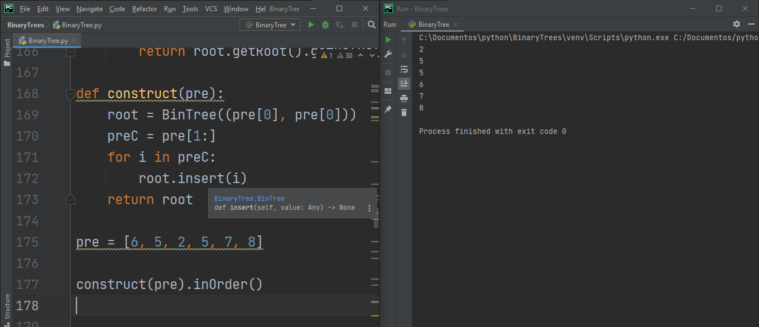

1. **Análisis**
   1. Temporal
2. Esta función tiene complejidad O(nlog(n)), dado que la función insert tiene complejidad log(n) y construct inserta n elementos.